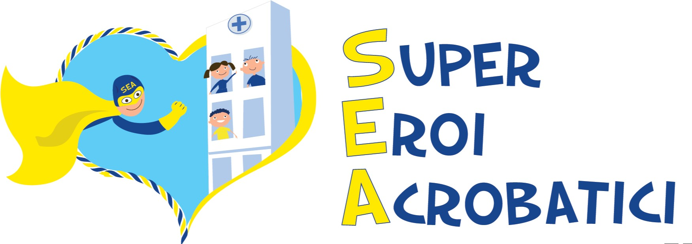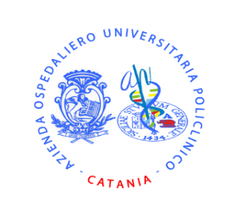

Catania, 7 maggio 2022

COMUNICATO STAMPA

I SUPEREROI ACROBATICI – IN COLLABORAZIONE CON ABIO CATANIA ODV – ARRIVANO DAL CIELO E FANNO VISITA AI BIMBI NELL’ONCOEMATOLOGIA PEDIATRICA DEL
RODOLICO DI CATANIA

Sono stati i supereroi e le supereroine tra cui Capitan Marvel, Capitan America, Spiderman, Ironman e Hulk a rendere indimenticabile la mattinata di oggi, ai piccoli pazienti dei reparti della Clinica Pediatrica e della Oncoematologia Pediatrica dell’Azienda Ospedaliero Universitaria Policlinico “G. Rodolico – San Marco” di Catania guidata da Gaetano Sirna.
I loro Supereroi preferiti, infatti, hanno fatto loro una visita a sorpresa per portare alcuni doni in collaborazione con ABIO Catania, scendendo dal tetto dell’ospedale dove i piccoli sono ricoverati per combattere la più importante delle loro battaglie: quella contro la malattia.
A travestirsi per regalare una giornata di svago ai bambini ricoverati sono stati i volontari dell’Associazione senza fini di lucro SEA “SuperEroiAcrobatici”, fondata da Anna Marras.
ABIO Catania, Associazione per il Bambino in Ospedale ODV, è stata fondata nel 1994 per promuovere l’umanizzazione dell’ospedale. ABIO Catania ODV aderisce a Fondazione ABIO Italia Onlus.
Dal 1994 i volontari ABIO si occupano di sostenere e accogliere, presso i reparti di pediatria del presidio “Gaspare Rodolico” e di altri ospedali di Catania, bambini e famiglie, al fine di attenuare i fattori di rischio derivanti dall’ingresso in una struttura ospedaliera.
“Quello che desideriamo trasmettere con forza è un messaggio di incoraggiamento e di speranza ai bambini e alle loro famiglie» - racconta Anna – “Vogliamo che sentano nascere dentro di loro quella forza che hanno i loro supereroi preferiti, che si sentano invincibili proprio nel momento più difficile della loro vita. Per ogni bambino che incontriamo, che salutiamo dalla finestra o che abbracciamo in reparto, il messaggio che condividiamo è uno solo: “Tu sei un supereroe! Non mollare!”.
A questo scopo Anna Marras, che spesso è protagonista delle calate dei Super Eroi SEA, vestendo i panni di Capitan Marvel, accoglie sempre con gioia gli inviti che arrivano all’associazione da tutti gli ospedali italiani.
“Siamo felicissimi di collaborare con l’Azienda Ospedaliero Universitaria Policlinico “G. Rodolico” di Catania e con ABIO Catania ODV per portare ai piccoli pazienti una giornata di sorrisi”, ha dichiarato Marras.
“Il progetto dei SuperEroiAcrobatici nasce proprio per questa ragione, perché per noi non c’è niente di più bello al mondo del sorriso di un bambino”.
Il presidente di Abio Catania, professor Andrea Di Cataldo, giudica questa iniziativa un segnale importante in quanto “la lunga emergenza pandemica ha tenuto i nostri volontari lontano dai reparti e nell’impossibilità di portare il gioco e l’allegria consueta ai piccoli pazienti e alle loro famiglie. Anche se non abbiamo mai smesso di essere vicini alle strutture e all’esigenze dei pazienti pediatrici, l’iniziativa con SEA rappresenta un ulteriore segno di ripartenza…come a dire che oltre a Capitan America e Spiderman anche i nostri volontari senza mantello ma con il camice azzurro stanno per tornare nei reparti”.

